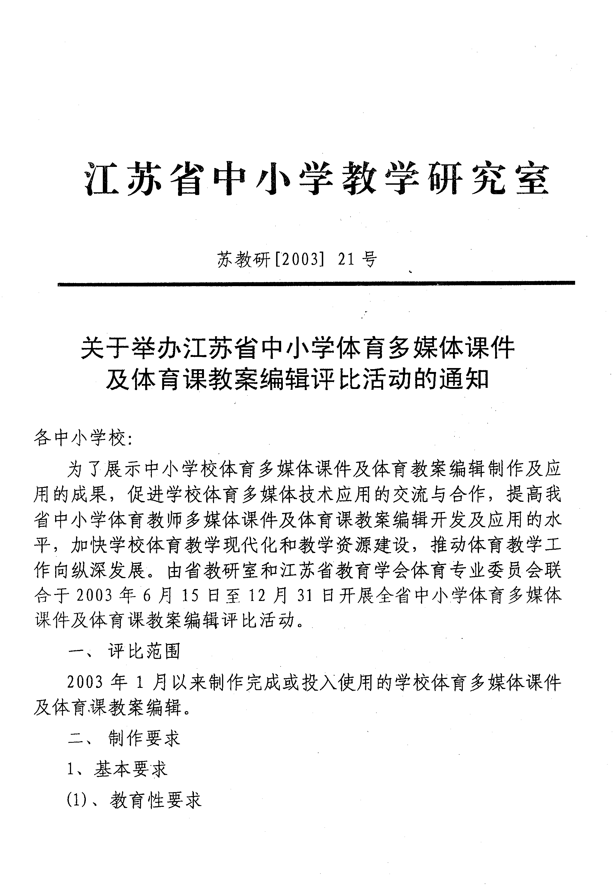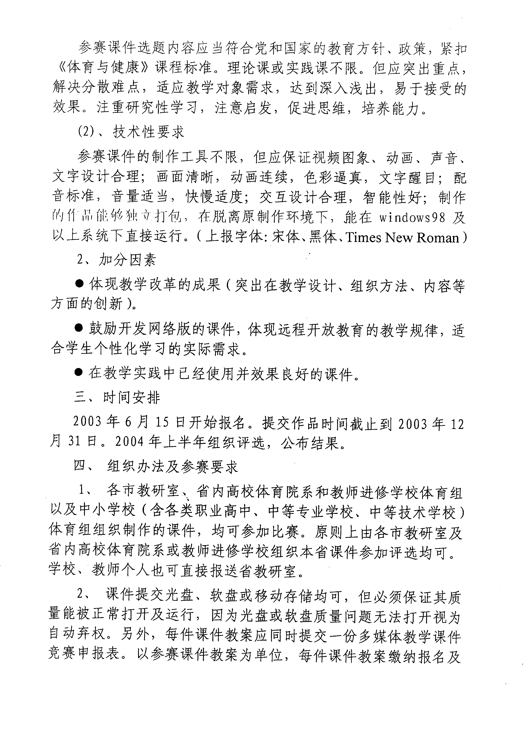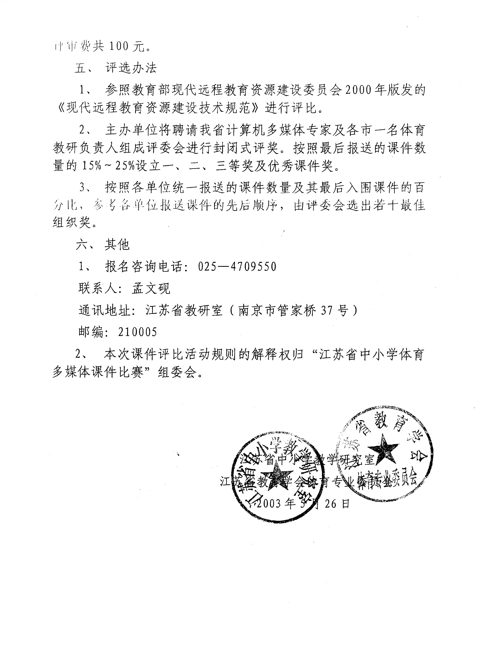
附件1：
全省中小学生体育多媒体课件比赛报名表
序号 | 姓 名 | 性别 | 单 位 | 职称 | 作品名称 | 联系  电话 | 邮编
1
2
3
4
5
6
7
8
9
10
11
12
13
14
15
16
17
18
19

附件2：
多媒体课件评价参考标准
评价  项目 | 评 价 内 容 | 评价等级
评价  项目 | 评 价 内 容 | 权重 | A | B | C | D | 得分
评价  项目 | 评 价 内 容 | 权重 | 5-4 | 4-3 | 3-2 | 2-1 | 得分
教  育  性  10 | 符合课标，教学目的性强，对象明确
教  育  性  10 | 较好解决教学上的重点和难点
教  育  性  10 | 符合教学原则和学生认识规律
教  育  性  10 | 利于培养世界观，提高学生创新意识
科  学  性  25 | 演示的过程符合科学的原理
科  学  性  25 | 选材典型真实，有代表性，符合科学要求
科  学  性  25 | 演示操作简单规范
科  学  性  25 | 文字符号素材准确规范
技  术  性  30 | 图形图像清晰稳定，比例适当无干扰
技  术  性  30 | 色彩还原性好，色彩真实
技  术  性  30 | 动态效果明显准确规范，符合科学规律
技  术  性  30 | 多媒体特点明显，交互性好
艺  术  性  20 | 素材组接流畅，符合组接原则,节奏适当
艺  术  性  20 | 画面构图优美，主体突出，明暗对比合理
艺  术  性  20 | 特技字幕动画的运用适当，文字工整美观
艺  术  性  20 | 配音配乐有感染力，表现力
使  用  性  10 | 界面友好，操作简单，灵活
使  用  性  10 | 容错能力强
使  用  性  10 | 文档齐备
教学  特色 | 加0—5分

